週末家庭学習プリント（算数）　　　　　　Ｈ２５．１２．２０～２３

　　　　　　　　　　　　　　　　　　　名　前

１　次の計算をしなさい。

|  |  |
| --- | --- |
| (1) |  |
| (2) |  |
| (3) |  |
| (4) |  |

　(1) ０.８×０.０７　 　(2) ５０＋１５０×２

５

８

(3) １－　 　　　　 　 (4) (４×７－６)÷２

２　次の数を下の数直線に表し，小さい順にかきましょう。

１.５　　　　　　０.６　　　　　　１　　　１

|  |  |  |  |  |  |  |  |  |  |  |  |  |  |  |  |  |  |  |  |  |  |  |  |
| --- | --- | --- | --- | --- | --- | --- | --- | --- | --- | --- | --- | --- | --- | --- | --- | --- | --- | --- | --- | --- | --- | --- | --- |
|  |  |  |  |  |  |  |  |  |  |  |  |  |  |  |  |  |  |  |  |  |  |  |  |
|  |  |  |  |  |  |  |  |  |  |  |  |  |  |  |  |  |  |  |  |  |  |  |  |
|  |  |  |  |  |  |  |  |  |  |  |  |  |  |  |  |  |  |  |  |  |  |  |  |

０

１

２

|  |
| --- |
|  |

３　次の平行四辺形の面積を求める式と答えを書きましょう。

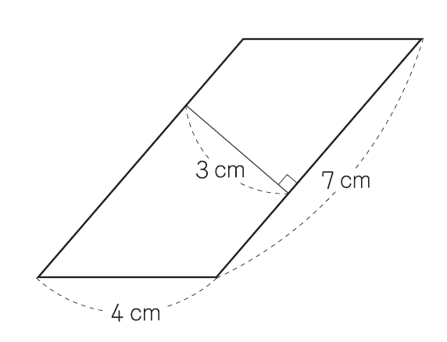

|  |  |  |  |
| --- | --- | --- | --- |
| 式 |  | | |
| 答え | c㎡ |

４　みゆきさんは，図書館で借りた本を６日間で読み終わりました。

３６ページ読んだ日が４日，４５ページ読んだ日が２日でした。

　　　　　　　　　　　　　　　みゆきさんは，１日平均何ページ読んだことになりますか。

|  |
| --- |
| ページ |

５　下の表は，Ａ町とＢ町の人口と面積を表したものです。

　　面積のわりに人口が多いのはどちらですか。それぞれの町の

人口みつ度をもとめて、くらべましょう。

|  |  |  |  |
| --- | --- | --- | --- |
|  | 人口（人） | 面積（km²） | 人口みつ度 |
| Ａ町 | ５２２０００ | １４５ |  |
| Ｂ町 | ３５５２００ | ９６ |  |

|  |
| --- |
| 面積のわりに人口が多いのは、　　　　　町 |

６

